Nombre de la Asociación:
Asociación de Pediatría de Atención Primaria de Aragón
Siglas: ArAPAP
Logo actual:
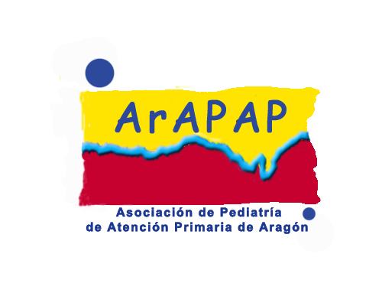

Fecha de fundación: 20 abril 2004
Nº de socios en su fundación: 29 (los que figuran en el acta fundacional)

Nº actual de asociados: 156

Presidente actual: Cesar Garcia Vera
Junta Directiva actual
Vicepresidente: Juan Manuel Jimenez Hereza
Vicepresidente: Mª José Olmedillas Alvarez
Tesorera: Teresa Cenarro Guerrero
Secretaria: Pilar Lobera Navaz
Vocales -Docencia/formación/investigación: Nuria Garcia Sanchez
-Temas profesionales: Javier Membrado Granizo
-Pediatria rural: Rosa Macipe Costa
Personas que han formado parte de Juntas directivas:
Jose Galbe Sanchez-Ventura (Presidente)
Inmaculada Garcia Jimenez (Tesorera)
Teresa Arana Navarro (Vicepresidenta)

Página Web: http://www.aepap.org/aragon/index.htm

Actividades formativas regulares (denominación, año de inicio y número de ediciones):
Jornada ArAPAP, inicio 2005. Este año se celebrara la 7ª en noviembre.
Grupos de trabajo:
Vias respiratorias

Otras Actividades que se quiera reseñar:
Lista de correo ArAPAP

Asociación Aragonesa de Pediatría de Atención Primaria (ArAPAP)
Memoria 2011

Taller de detección precoz y señales de alerta de los trastornos del espectro autista.
Celebrado el 13 de enero de 2011
Introducción: Detección precoz del trastorno del espectro autista (TEA) en Atención Primaria
y Role Playing sobre cómo se hace un M-CHAT. J. Galbe Sanchez-Ventura.
Taller: Señales de alerta de TEA. Neuropsicologia evolutiva de cada uno de los signos de alerta basado en videos-grabaciones C. Carrascon. Psicólogo de Autismo Aragón

Mesa redonda: Mutilación genital femenina. Abordaje desde nuestras consultas.
Celebrado el 14 de abril de 2011
Moderadora: P. Olivan Otal
-Tipos de mutilación. Complicaciones a corto, medio y largo plazo. M. Tajada
- Aspectos culturales y tradición. Indicadores de riesgo y de sospecha. R. Macipe Costa
- Actuación en la consulta. C. Pardos Martinez
- Misión de la mediación cultural. ¿Cómo abordar el tema con las familias? I. Gerew. Mediadora cultural de médicos del mundo.

Presentación de la Guía de dosificación en pediatría para atención primaria.
Celebrado el 7 de junio de 2011.
-Erase una vez una Guía. P. Lalana Josa.
-De las resistencias a las evidencias. B. Laclaustra Mendizabal.
-Utilidad y valor de esta guía en la consulta de Pediatría. C. Carcás de Benavides
-¿Hacemos un manejo adecuado de la faringoamigdalitis en Pediatrá? C. Garcia Vera

A celebrar en noviembre:

Tercer encuentro Residentes de Pediatría - Pediatras de Atención Primaria
3 de noviembre de 2011
Mesa redonda: Aprender del médico residente. “Casos clínicos razonados y protocolos pediátricos”. Moderadora T. Arana Navarro.
-Dr. mi hijo no habla. M Velasco Manrique.
-Protocolo de manejo de la bronquiolitis aguda. M. Arqued Navaz.
-Tos ferina. Aumento de casos en la era vacunal. I. García Osés.
- Paciente con varicela asociada a serología positiva a citomegalovirus y virus de Epstein-Barr. G. erráiz Gastesi.
Conferencia extraordinaria:
Introducción. F. De Juan Martin
Ponencia: Familiarizarnos con…..” La enfermedad de Chagas”. A. Clavel Parrilla.

7ª Jornada Aragonesa de Pediatría de Atención
24 y 25 de noviembre de 2011
Mesa redonda: Actualización en Gastroenterología y Nutrición Pediátrica. Moderador J. Membrado Granizo.
-Enfermedad inflamatoria intestinal. Detección y seguimiento en Atención Primaria. J. Martín Carpi.
- Vómitos del lactante. Actualización. I. Ros Arnal.
-Introducción de la alimentación complementaria. Reflexiones de un pediatra de primaria. J. Membrado granizo.
Taller: Sexualidad en el adolescente. S. Frago Valls.
Taller: Ortopedia pediátrica: problemas prevalentes de espalda. J. Gil Albarova.
Conferencia de clausura: Enfermedad celiaca. ¿Hay algo nuevo? L. Ros Mar

